

某某某
毕业小学：广州某某某实验小学
联系电话：13800138000
个 人 简 历

个人简历

a
家庭情况
父亲：五大丁 某某某信息科技有限公司 总经理 +86 13800138000
母亲：五小丁 某某某国际银行 大堂经理 +86 13800138000
自我评价
我是海珠实验小学的学生，马上就要小学毕业了，升入心仪的初中，开启我另一段精彩的人生画卷，成了我每天的渴望，我在学习方面有很强的求知渴望，对于不懂的知识，我总喜欢去钻研攻破；我喜欢打篮球、踢足球、听音乐、玩电脑，我也喜爱科学研究，对不理解的问题总是打破沙锅问到底，通过动手实验来证明自己的想法，决解这些问题。
教育背景
2009.09-至今 海珠实验小学 总成绩班级排名前10以内
课外培训经历
- 2011.02-2011.09月 广州卓越培训中心 语文培训
- 2012.02-2014.09月 广州学而思教育机构 数学培训
- 2014.02-2014.09月 新东方广州分校 英语培训
其他培训经历
- 6岁开始跟随国家游泳队退役队员学习游泳。
- 8岁学习小提琴，熟悉乐理和基本技法。
- 10岁开始在父亲引导下学习心理学知识
个人资料
老师好，我叫某某某
出生年月：2005.08
民 族：汉
性 别：女
身 高：152cm
就读院校：广州某某某实验小学
户口所在地：广州市天河区
身 份 证：000000000000
家庭座机：020 0000000


尊敬的校领导和老师们：
您们好！
首先感谢您们在百忙之中审阅我的自荐信，希望成为贵校学生，开启一扇希望之门。
我叫某某某，是广州某某某实验小学六（1）班的学生，我从五年级起就关注贵校的新闻、网站，并向我所认识的从贵校毕业和在读的哥哥姐姐们了解过贵校，对贵校的校风、特色教育方式等仰慕不已，我怀着一颗向往的心和在贵校学习的憧憬真诚的向您推荐自己。
我是一位学习自觉，善于思考，上进心强、全面发展的小女孩。为了实现我的作家梦，我知道知识积累的重要性。妈妈在教会我“四快学习法”和培养了我良好的学习生活习惯后，从三年级开始就完全放手，所有的学习和娱乐时间都由我自己做主。虽然我每天放学都会和同学玩2小时左右，但是我从一年级到六年级的学习成绩一直保持在年级前三名，获得最多的荣誉就是“学习之星”了。
课余时间我非常喜欢阅读，不算家中藏书和到书城看的书，我从广州图书馆已借阅了几十本中外名著和校园小说。阅读不仅增长了我的见识，还帮助我写出好作文，在广州市青少年科技创新大赛中，参加科学小论文比赛，荣获小学组二等奖。
我在绘画手工制作等方面也很有天份，班里的黑板报办得有模有样，在语文预习的“心情日记”里，我每一篇均配上了漫画插图，在爸妈生日或重要节日，画和手工作品就是我送给他们的礼物，绘画作品在市级、区级、校级均获得过奖励。
面临初中升学，我将迎来成长的重要阶段，我渴望能在贵校良好的学习氛围中，和优秀的老师们、同学们一起学习知识，请您们相信，在今后的学习生活中，我一定经受得起各方面的锻炼和考验，我会与学校共成长，共辉煌的！
热切期待您的回音！

此致
敬礼

自荐人：XXX
2017年03月06日
自荐信

三年级
2010.04 学生活动管理中心 第十届市青少年机器人竞赛 一等奖
2015.10 在广州市“心中的太阳”诗歌创作比赛中获得二等奖
2016.06 被广州市某某某实验小学评为“三好学生”
四年级
2011.01 教育考试院 伦敦三一英语口语等级考试 五级
2011.01 剑桥英语水平测试 二级a2
2010.09 亚洲机器人联赛中国南方区选拔赛工程挑战赛小学组二等奖
五年级
2014.12 广州杯“党在我心中”征文比赛三等奖
2015.05 在广州市青少年书法大赛，荣获了儿童组三等奖
2015.10 在广州市“心中的太阳”诗歌创作比赛中获得二等奖
2016.06 被广州市某某某实验小学评为“三好学生”
六年级
2012.05 被广州某某某实验小学评为“优秀少先队员”
2013.06 被广州市某某某实验小学评为“三好学生”
2013.09 在广州市青少年科技创新大赛中，荣获小学组二等奖
2014.06 被广州市某某某实验小学评为“三好学生”
年级奖项
所获奖状


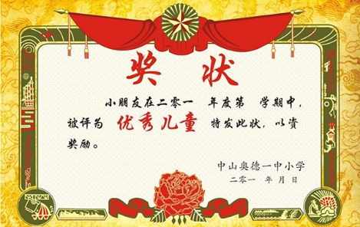
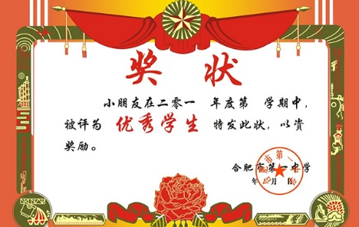
作品展示

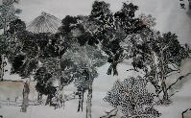
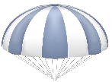
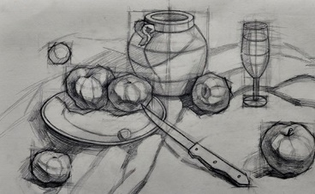
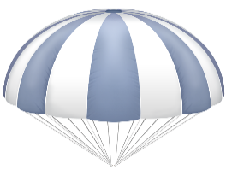
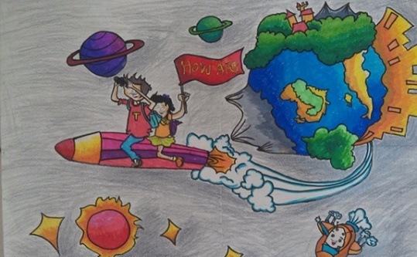
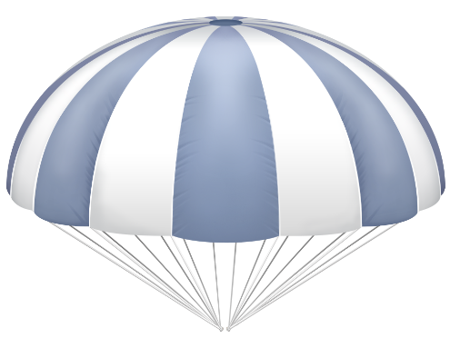
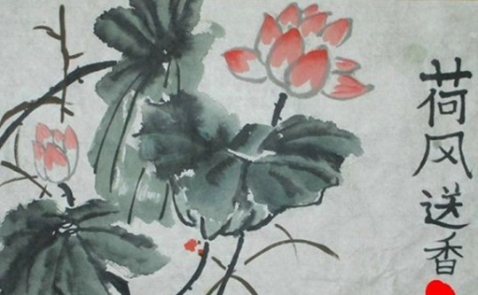
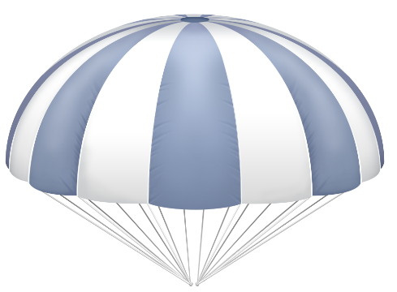
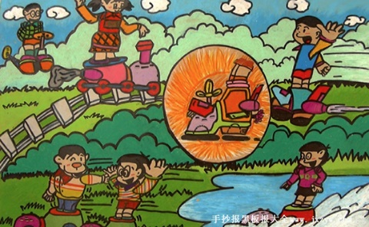
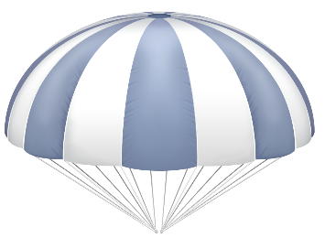

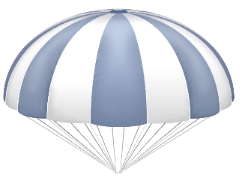
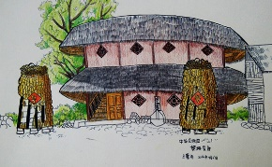
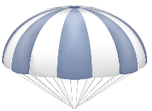

社会实践

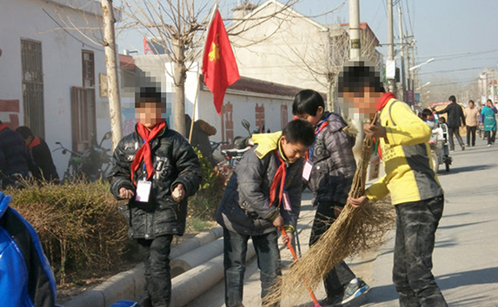
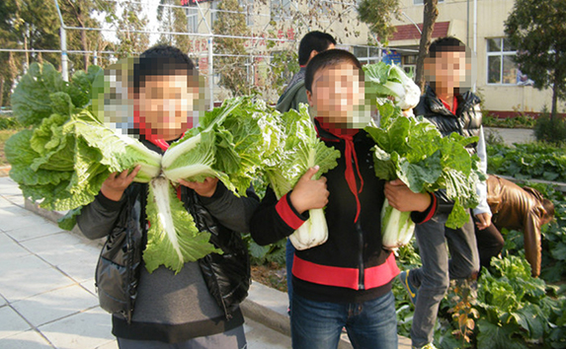
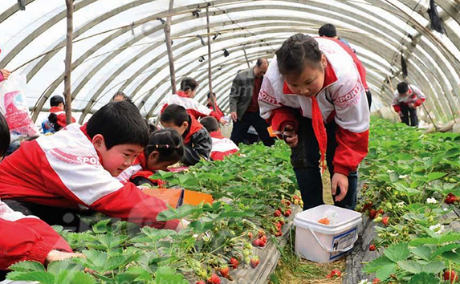
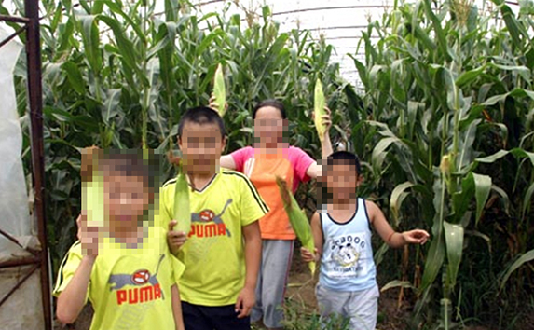
思想品德教育离不开社会实践活动，只有在实践中亲身体验，高尚的思想，良好的品德才会不断地内化为学生自身的素质。通过这些活动，我在实践中增长了见识，培养了能力，锻炼了体魄，陶冶了情操，学习到了很多课本上没有的知识。
- 2013年05月 劳动体验课
- 2014年03月 植树节
- 2015年09月 小小志愿者
- 2016年02月 爱心义卖活动
- 2013年05月 劳动体验课
- 2014年03月 植树节
- 2015年09月 小小志愿者
- 2016年02月 爱心义卖活动
评语与评价

同学评价
我和她是小学六年的同学，也是她的邻居，生活中，她是个做事认真踏实、尊敬师长、尊老爱幼、富有爱心的好学生。她学习成绩优异，思想道德纯洁，热爱参加各项社会活动，她还兴趣广泛，喜欢绘画、书法、阅读、珠算、拉丁舞等，全面发展的她是同学们学习的好榜样。
家长寄语
某某某孝顺父母，对人有礼貌，有进取心，是大家眼中公认的好孩子，学习自觉，知识面广，多才多艺，成绩优秀。爱看书，喜欢提问，有着强烈的求知欲望。
缺点是任性，对自己认定的事情，不论对错与否，不会轻易听取别人的意见，希望你能改正缺点，发扬优点，爸爸妈妈和老师都相信你能变得更好，也期待你会有更大的进步。
老师评语
某某某同学对学习充满了热情，对知识充满了渴望。
能独立完成老师布置的作业，自觉做好预习、复习的功课。在吸收了课堂上所学的知识之外，业余时间还会大量阅读有益少儿读物，如期刊、杂志、故事书，以开阔视野、增长知识。
功夫不负有心人，付出的辛勤劳动，最终收获了硕果累累，是我们学校师生公认的优秀学生。

s
钢 琴

唱歌

钢 琴

书法

画画

兴趣爱好


谢谢老师审阅
您辛苦了

